Семья и брак – самые ранние по времени своего возникновения  
социальные институты общества. Они направляли образ жизни и мышления  
людей.

Генеалогия определяет семью как общность кровных родственников и людей, связанных в результате заключения брака. А современное российское право под данным термином понимает группу людей, объединенных личными обязанностями и правами, которые являются следствием женитьбы, родства или опекунства.

Она обладает следующими характеристиками:

* Организовывает быт. Этот вид общности означает наличие у партнеров общего бюджета, бытовых взаимоотношений и ответственности.
* Основывается на браке, который является формой взаимодействия между мужем и женой, определяет права и обязанности супругов в родительской, финансовой и других сферах, и регулирует их интимную жизнь.
* Она является малой социальной группой.
* Описывает отношения партнеров с родственниками и детьми. Так как, помимо союза, основанием такой общности бывают родство и опекунство.

Социология рассматривает понятие семьи сразу с двух позиций: как социальный институт и как малую группу. Первый отвечает за обеспечение потребностей общества, а вторая отвечает за удовлетворение нужд каждого из членов группы.

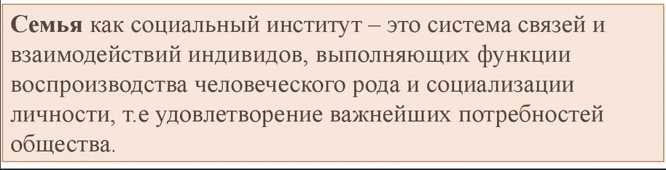

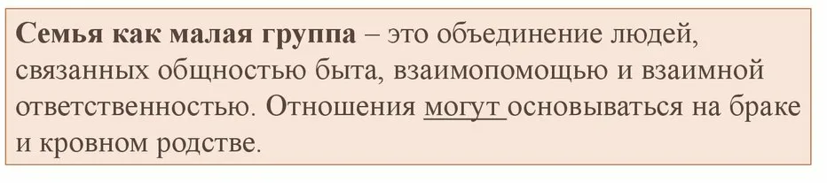

Признаки семьи как социального института:

1.Установки и образцы поведения — привязанность, уважение, ответственность.

2.Культурные символы — брачный ритуал, обручальные кольца.

3.Утилитарные культурные черты — дом, квартира (комната), мебель.

4.Устные и письменные кодексы поведения — Конституция РБ, Семейный кодекс РБ.

5.Идеология — любовь в основе создания семьи, стремление к успешности и стабильности брачных отношений, желание создать, укрепить и сохранить семью.

Семья как социальный институт проходит ряд этапов, последовательность которых складывается в семейный цикл (или жизненный цикл семьи). Главными, для семьи как для социального института, являются следующие:

—вступление в брак (образование семьи);

—начало деторождения (рождение первого ребенка);

—окончание деторождения (рождение последнего ребенка);

—«пустое гнездо» (вступление в брак и выделение из семьи последнего ребенка);

—прекращение существования семьи (смерть одного из супругов).

Семья - важнейший институт социализации подрастающих поколений. Она являет собой персональную среду жизни и развития детей, подростков, юношей, качество которой определяется рядом параметров конкретной семьи:

демографический - структура семьи (большая, включая других• родственников, или нуклеарная, включающая лишь родителей и детей; полная или неполная; однодетная, мало- или многодетная). социально-культурный - образовательный уровень родителей, их участие• в жизни общества. социально-экономический - имущественные характеристики и занятость• родителей на работе. технико-гигиенический - условия проживания, оборудованность• жилища, особенности образа жизни.